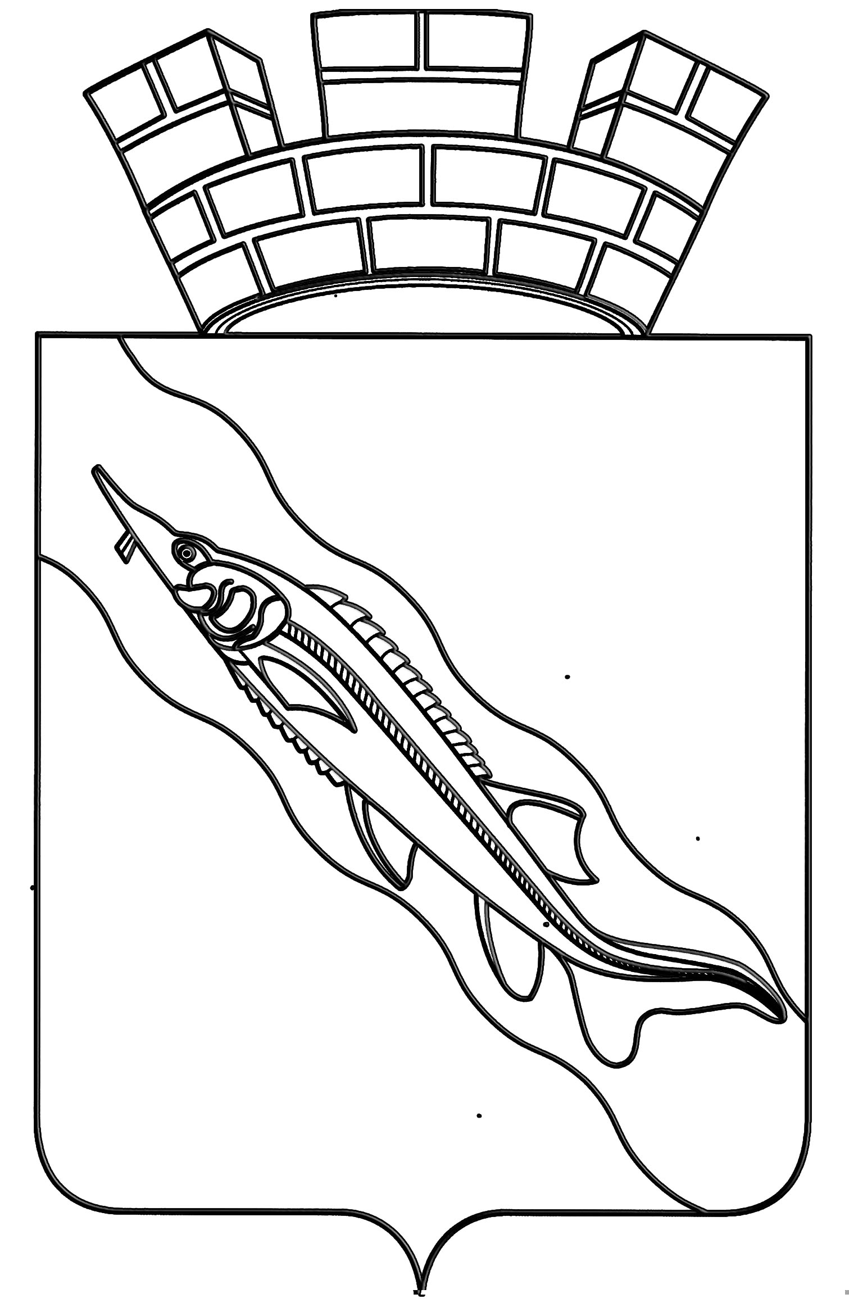
ПРИКАЗ

НАЧАЛЬНИКА УПРАВЛЕНИЯ ИМУЩЕСТВЕННЫХ
И ЗЕМЕЛЬНЫХ ОТНОШЕНИЙ АДМИНИСТРАЦИИ
ЕЙСКОГО ГОРОДСКОГО ПОСЕЛЕНИЯ ЕЙСКОГО РАЙОНА

от ____________________ №____________________

О выявлении правообладателя ранее учтённого земельного участка,
имеющего кадастровый номер 23:42:0708008:110, расположенного в Краснодарском крае, Ейском районе, городе Ейске, садовом товариществе «Красная звезда», участок 35

В соответствии с частью 4 статьи 14 Федерального закона от 6 октября 2003 года № 131-ФЗ «Об общих принципах организации местного самоуправления в Российской Федерации», статьей 5 Федерального закона от 30 декабря 2020 года № 518-ФЗ «О внесении изменений в отдельные законодательные акты Российской Федерации», статьёй 69.1 Федерального закона от 13 июля 2015 года № 218-ФЗ «О государственной регистрации недвижимости», распоряжением администрации Ейского городского поселения Ейского района от 31 августа 2021 года № 216-р «О проведении мероприятий по выявлению правообладателей ранее учтенных объектов недвижимости, расположенных на территории Ейского городского поселения Ейского района», руководствуясь Уставом Ейского городского поселения Ейского района, приказываю:
1. Направить в межмуниципальный отдел по Ейскому и Щербиновскому районам Управления Росреестра по Краснодарскому краю выявленные сведения о правообладателе, владеющем на праве собственности земельным участком с кадастровым номером 23:42:0708008:110, общей площадью 500 квадратных метров, с видом разрешенного использования – «земельные участки садоводческих товариществ», расположенным по адресу: Краснодарский край, Ейский район, город Ейск, садовое товарищество «Красная звезда», участок 35, Плахтееве Геннадии Гавриловиче, ---------------, место рождения: -------------------------------------, паспорт гражданина Российской Федерации серия -------------- № ---------------, выдан ------------------------------------------------------------------, дата выдачи -------------------- года, СНИЛС ---------------------------, зарегистрированном -----------------------------------------------------------------------------------------------------------.
2. Право собственности на указанный в пункте 1 настоящего приказа земельный участок, которым владеет правообладатель, подтверждается свидетельством на право собственности на землю от ------------------------------ года № ----------------, выданным ------------------------------------------------------------------------------------------------------------------------------.
3. Приказ вступает в силу со дня его подписания.

Начальник управления
имущественных
и земельных отношений Т.В. Яценко

